Naravoslovje 7.b – navodila za 2 uro 18.3. in 2 uro 19.3.

1. Uporabljaj učbenik na strani 46, 47
2. Kot uvod preriši tabelo s strani 47 zgoraj.
3. **Napiši v zvezek:** Odnos, ki ga lahko srečamo znotraj istih vrst (npr: med srnami) in tudi med različnimi vrstami (med bukvo in hrastom) imenujejo tekmovanje ali kompeticija.

Odgovori šele nato preveri rešitev in jo ustrezno dopolni: Za katere dobrine lahko organizmi tekmujejo?

Rešitev: za ozemlje-kjer je največ hrane in najboljša skrivališča, za hrano, za skrivališča, za svetlobo, jeleni za samice z rogovji, volk za ozemlje - tropi, taščica brani teritorij s petjem, tekmovanje rastlin za svetlobo…

1. **Napiši v zvezek:** Sožitje ali simbioza je odnos med dvema različnima vrstama organizmov, v katerem stalno ali občasno sodelujeta dva organizma. Oba organizma imata od tega odnosa korist**.**

Odgovori šele nato preveri rešitev in jo ustrezno dopolni: Poznaš kakšno sožitje? Pomisli na MIKORIZO in opiši odnos.

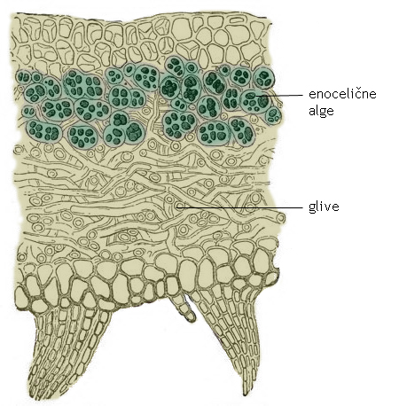Rešitev: glive rastejo na koreninah rastlin(dreves) in so zelo dobre pri črpanju vode in snovi iz tal, pri tem del vode oddajajo rastlini, rastlina pa njej hrano-sladkor in druge snovi. Skiciraj mikorizo.

Napiši v zvezek: sožitje je tudi LIŠAJ. Skiciraj spodnjo sliko.

Napiši v zvezek: Lišaji so organizmi, sestavljeni iz dveh vrst osebkov: alg ali modrozelenih bakterij in gliv. Gliva gradi večji del organizma. Gliva in alga sodelujeta tako, da si izmenjujeta snovi. Gliva poskrbi, da alga dobi vodo in anorganske snovi, alge pa s fotosintezo proizvajajo organske snovi zase in za glivo.

Naloga – zapiši jo v zvezek. Lišaji so bioindikatorji – razišči kaj je bioindikator. Katere lišaje poznamo v Sloveniji?

Rešitev: so pokazatelji onesnaženosti oziroma čistosti zraka. Poznamo skorjaste, listate in grmičaste lišaje.

Skiciraj jih v zvezek:

skorjasti listasti grmičasti

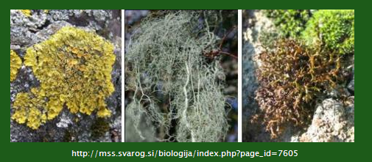

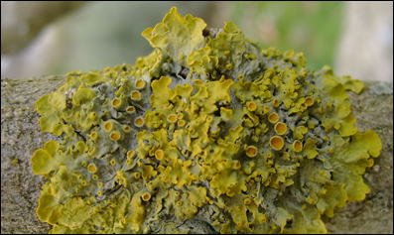

Pogost lišaj pri nas je rumenček.

|  |
| --- |
|  |

Naloga izpiši in reši jo v zvezek.

Kateri lišaji so bolj občutljivi na onesnažen zrak, kateri manj in kateri najmanj?

Rešitev: Najbolj občutljivi so listati, saj je njihova površina največja, manj so grmičasti in najmanj skorjasti, ker je njihova površina, ki je v stiku z zrakom najmanjša.

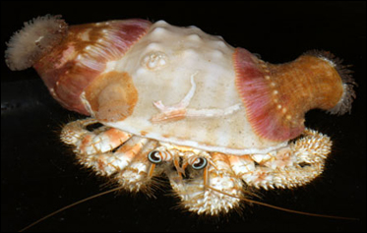Naloga: poišči skorjasti lišaj, če pa ti uspe poišči še grmičastega in listastega. Delčke le teh prilepi v zvezek – bomo pogledali, ko se ponovno vidimo.

Sliko na desni preriši ali skopiraj in razloži odnos med rakom samotarjem in morsko vetrnico, ki je tudi primer sožitja.

Rešitev: popravi in dopolni ob pomanjkljivi ugotovitvi. Nekateri raki samotarji imajo na svojih hišicah različne prebivalce. Nanje se pogosto naselijo morske vetrnice. Tako rak samotar, kot morske vetrnice na njegovi hiški, živijo v simbiozi, saj imajo vsi od sobivanja korist. Morska vetrnica raka samotarja varuje  pred napadalci, rak pa vetrnici omogoča, da se premika hitreje, kot bi se sicer.  Z brskanjem po dnu dviguje drobir, s katerim se prehranjuje tudi morska vetrnica.

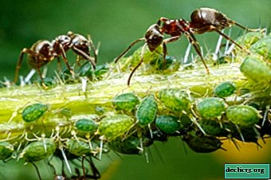

Sliko na desni preriši ali skopiraj in razloži odnos med mravljami in listnimi ušmi, ki je tudi primer sožitja.

Rešitev:Sožitje med mravljami in ušmi – mravlje se hranijo s sladkimi izločki uši, v zameno pa mravlje branijo listne uši pred plenilci.

Naloga: s pomočjo literature poišči še tri odnose sožitja oziroma simbioze in jih opiši.

1. **Napiši v zvezek:** Priskledništvo je odnos med dvema različnima vrstama organizmov, v katerem ima od tega ena vrsta korist, druga pa nima ne koristi in ne škode.

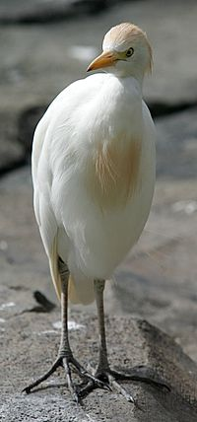

**Primer prepiši v zvezek in preriši ali skopiraj sliko:**

[Kravja čaplja](https://sl.wikipedia.org/w/index.php?title=Kravja_%C4%8Daplja&action=edit&redlink=1),  je tipičen primer priskledništva. Sprehaja se po polju med govedi in konji, ter se prehranjuje z mrčesom, ki ga odganjajo živali na paši. Čaplja v tem odnosu pridobi, medtem ko na živino to ne vpliva.

**Primer prepiši v zvezek in preriši ali skopiraj sliko spodaj:**

Paščipalec kot slepi potnik na dvokrilcu. Paščipalec dobi prevoz, dvokrilec pa od tega nima ne koristi in ne škode. Odnos je priskledništvo.

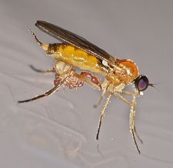

Naloga: s pomočjo literature poišči še tri odnose priskledništva in jih opiši.

1. **Napiši v zvezek in skopiraj slike:** Na podobnih odnosih temelji SODELOVANJE mravelj, termitov, čebel. Imajo deljene naloge – matica, delavke. Pripravljene so umreti da, zavarujejo družino. Domnevno to počnejo zaradi večje verjetnosti preživetja. Imenujemo jih Socialne žuželke.

**Termitnjak Čebele delavke in matica označena s številko 3 (največja).**

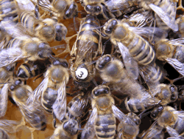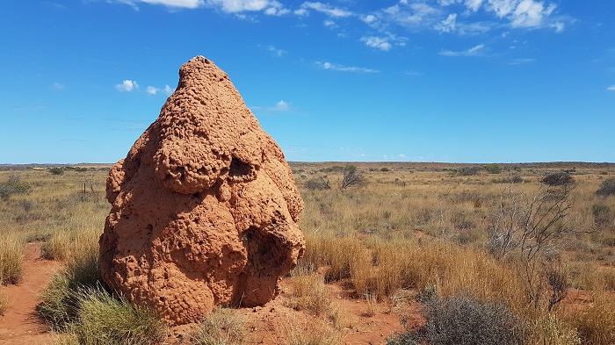

1. **Napiši v zvezek odnose in primere:** Plenilstvo - PLENILEC IMA KORIST, PLEN PA ŠKODO. Odnos je medvrstni in znotrajvrstni. Plenilci lahko lovijo v skupinah in s tem sodelujejo (več glav več vidi, zvoki, posameznikov, ki privabljajo, …).

**Medvrstni:**

* lev, antilopa. Zapiši kdo je plen in kdo plenilec. Plen: antilopa, plenilec: lev.

**Znotrajvrstni: plenilstvu znotraj iste vrste rečemo tudi kanibalizem.**

* črna vdova in bogomoljka pojesta samca po parjenju,
* ribe začno hrustati rep drugi, ko je zelo načeta jo oglodajo do kosti – pri vrsti ostrižniki.
* Nekateri pajkovi mladiči so kanibali, saj jim mati daje za hrano svoja neoplojena jajčeca, ko jih zmanjka pa se mladiči lotijo materinega zadka. Tako se poveča možnost za preživetje, saj pridobijo na teži.

Naloga: s pomočjo literature poišči pet odnosov medvrstnega plenilstva in tri odnose znotrajvrstnega plenilstva.

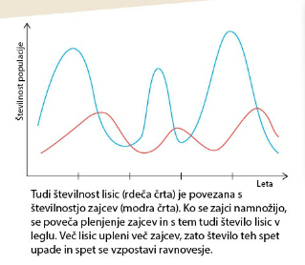Naloga: Nihanje plena in plenilca – uč str: 48 glej sliko spodaj. Skiciraj graf str: 48 na sredini strani. In poskušaj zapisati razlago v nihanju plena in plenilca.

Rešitev: Veliko hrane (plena) se št. plenilcev poveča, saj preživi več mladičev plenilcev. Več plenilcev več plena pojedo, posledično se število plena zmanjša, to pa pomeni manj hrane za mladiče plenilcev, manj jih preživi in št. plenilcev se tako zmanjša.

1. **Napiši v zvezek odnos in primere:** ZAJEDAVTSVO: ALI PARAZITIZEM JE ODNOS, KJER IMA EDEN KORIST DRUGI PA ŠKODO. ZAJEDAVEC IMA KORIST, GOSTITELJ PA ŠKODO.

Zajedavec svojega plena ne ubije, saj bi tako škodoval tudi sebi, ker izgubi hrano gostitelja.

Prepiši tabelo s primeri zajedavstva in jo do konca izpolni s svojimi primeri.

|  |  |
| --- | --- |
| GOSTITELJ | ZAJEDAVEC |
| človek | klop |
| pes | bolha |
| človek | koronavirus |
| drevo | bela omela |
|  |  |
|  |  |
|  |  |